

**通信原理**

**实验报告**

**学 号 U201813405**

**姓 名 吴叶赛**

**专 业 电磁场与无线技术**

**任 课 教 师 殷蔚华**

**院（系、所） 电子信息与通信学院**

**2021年 1月**

# FSK调制解调实验

## 一、实验任务

利用卷积编码、FSK调制和前导码等技术构建通信系统，学习发射机结构，实现发射机代码，完成卷积编码、FSK调制；学习其接收机结构，实现接收机代码，完成接收信号的滤波、FSK解调、定时同步和卷积码译码。通过该FSK系统实验，进一步认识通信系统的结构及其处理流程，同时掌握FSK调制解调方法。

## 二、实验基本原理

#### 2.1 发射机结构

FSK通信系统发射机图1所示，具体步骤如下：

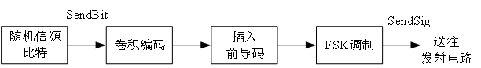

图 1 发射机结构

（1）随机信源比特从指定数据文件中读取。

（2）对二进制序列进行卷积编码，编码器参数是[171,133]，编码约束长度是7，编码前在信息比特的末尾添加6个0作为结尾比特。

（3）在编码比特之前插入前导码，前导码由16个固定比特组成，用于接收机的定时同步。

（4）进行FSK调制。

（5）最后将信号送往发射电路发射。

#### 2.2 接收机结构

DPSK通信系统接收机如图2所示，具体步骤如下

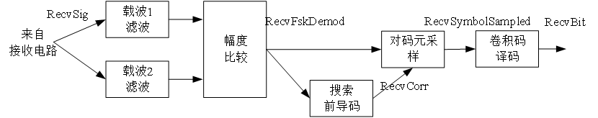

图 2 接收机结构

（1）首先对来自接收电路的信号的载波1和载波2进行滤波。

（2）对两路滤波输出的幅度相减。

（3）通过搜索前导码，确定第一个数据码元的时间位置。

（4）对解调信号进行抽样，得到码元抽样序列。

（5）送入卷积码译码器译码，得到接收比特序列，译码采用matlab函数vitdec，译码结果要去掉6个尾比特。

#### 2.3 关键信号

SendBit：发送的信源比特序列

SendSig： FSK已调信号

RecvFskDemod：FSK解调信号

RecvCorr：前导码相关搜索结果

RecvSymbolSampled：码元抽样

RecvBit：恢复的数据比特

#### 2.4 关键参数

系统参数（不可更改）：

Fs = 200kHz，系统采样率

Rs = 10k码元/秒，码元速率

SigLen = 200k，发射信号SendSig的采样点数

信道参数：

Amax = 1，最大信号幅度

Pmax = pi，最大相位偏差

Fmax = 128，最大频率偏差，单位Hz

Tmax = 0.005，最大时间偏差，单位秒

SNR = -3，信噪比

## 三、模块设计与实现

3.1 发射机模块

1、随机信源比特从指定数据文件中读取，加载信源比特，获取其长度。

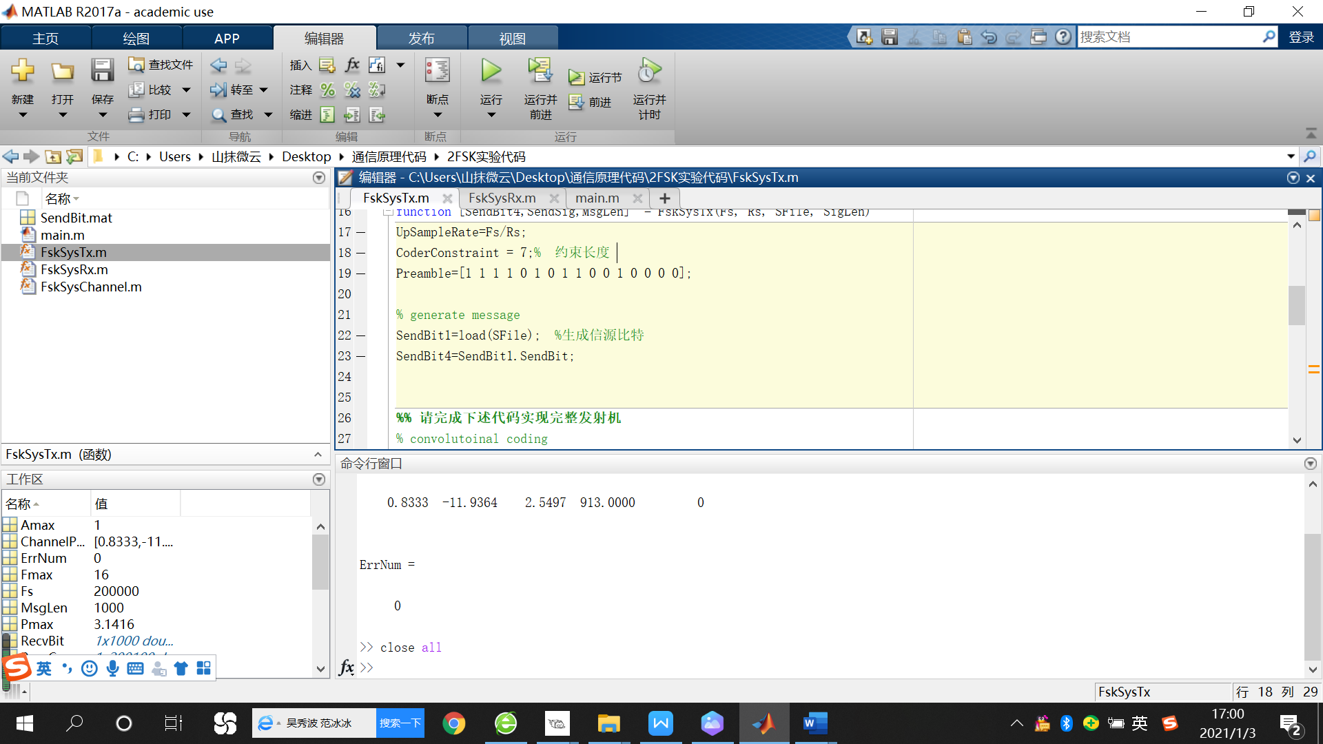

2、对二进制序列进行卷积编码，编码器参数是[171,133]，编码约束长度是7，编码前在信息比特的末尾添加6个0作为结尾比特。

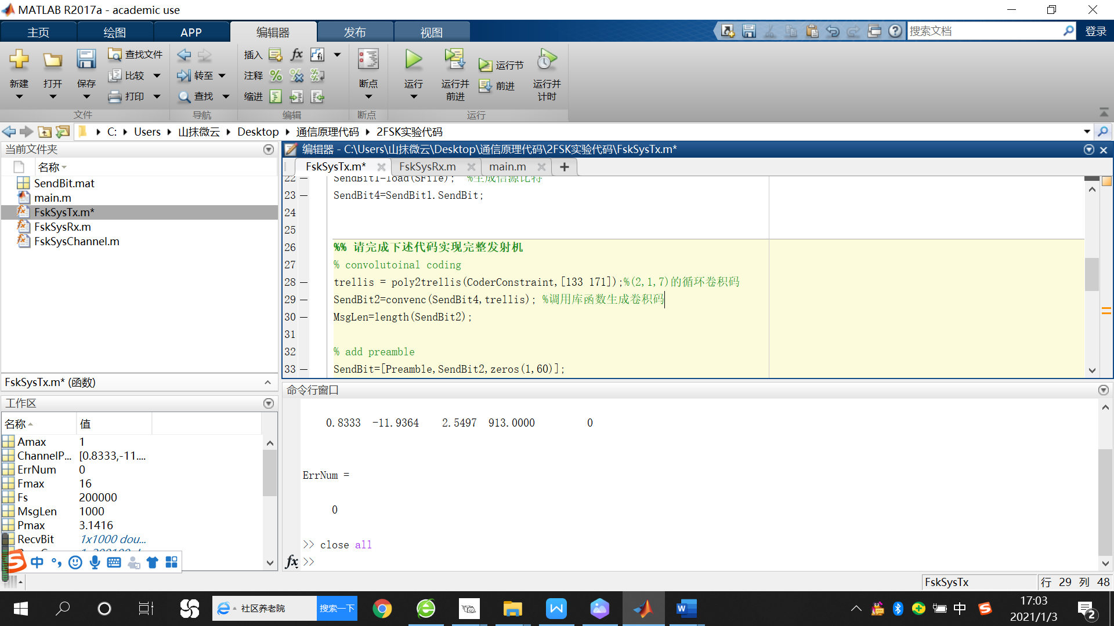

3、在编码比特之前插入Preamble头部（前导码），前导码由16个固定比特组成，用于接收机的定时同步。合成新信号。

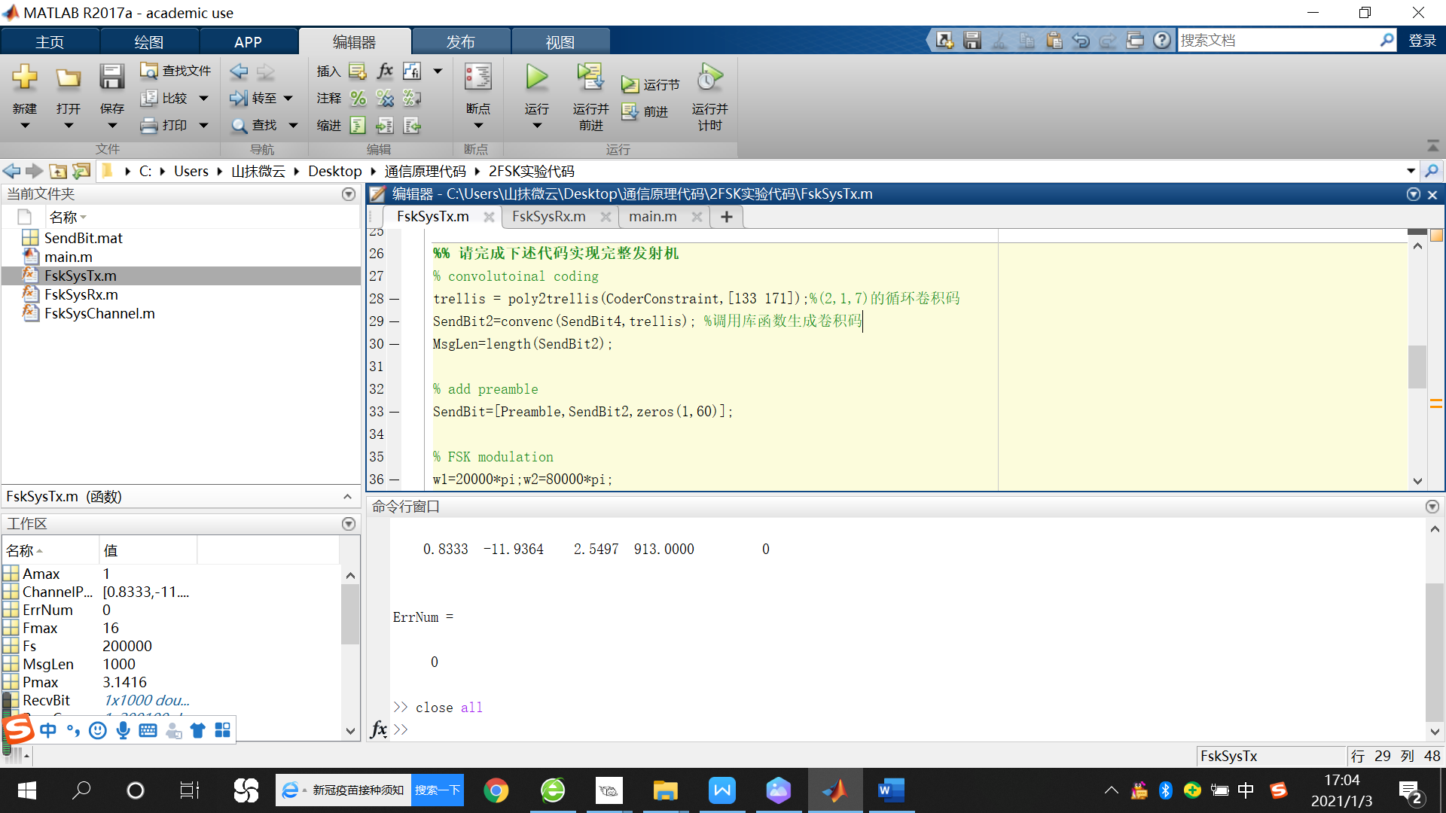

4、进行FSK调制。

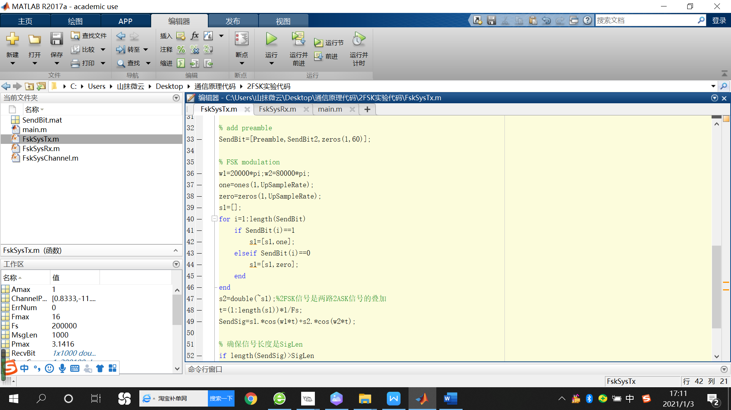

3.2 接收机模块

1、设置滤波器。

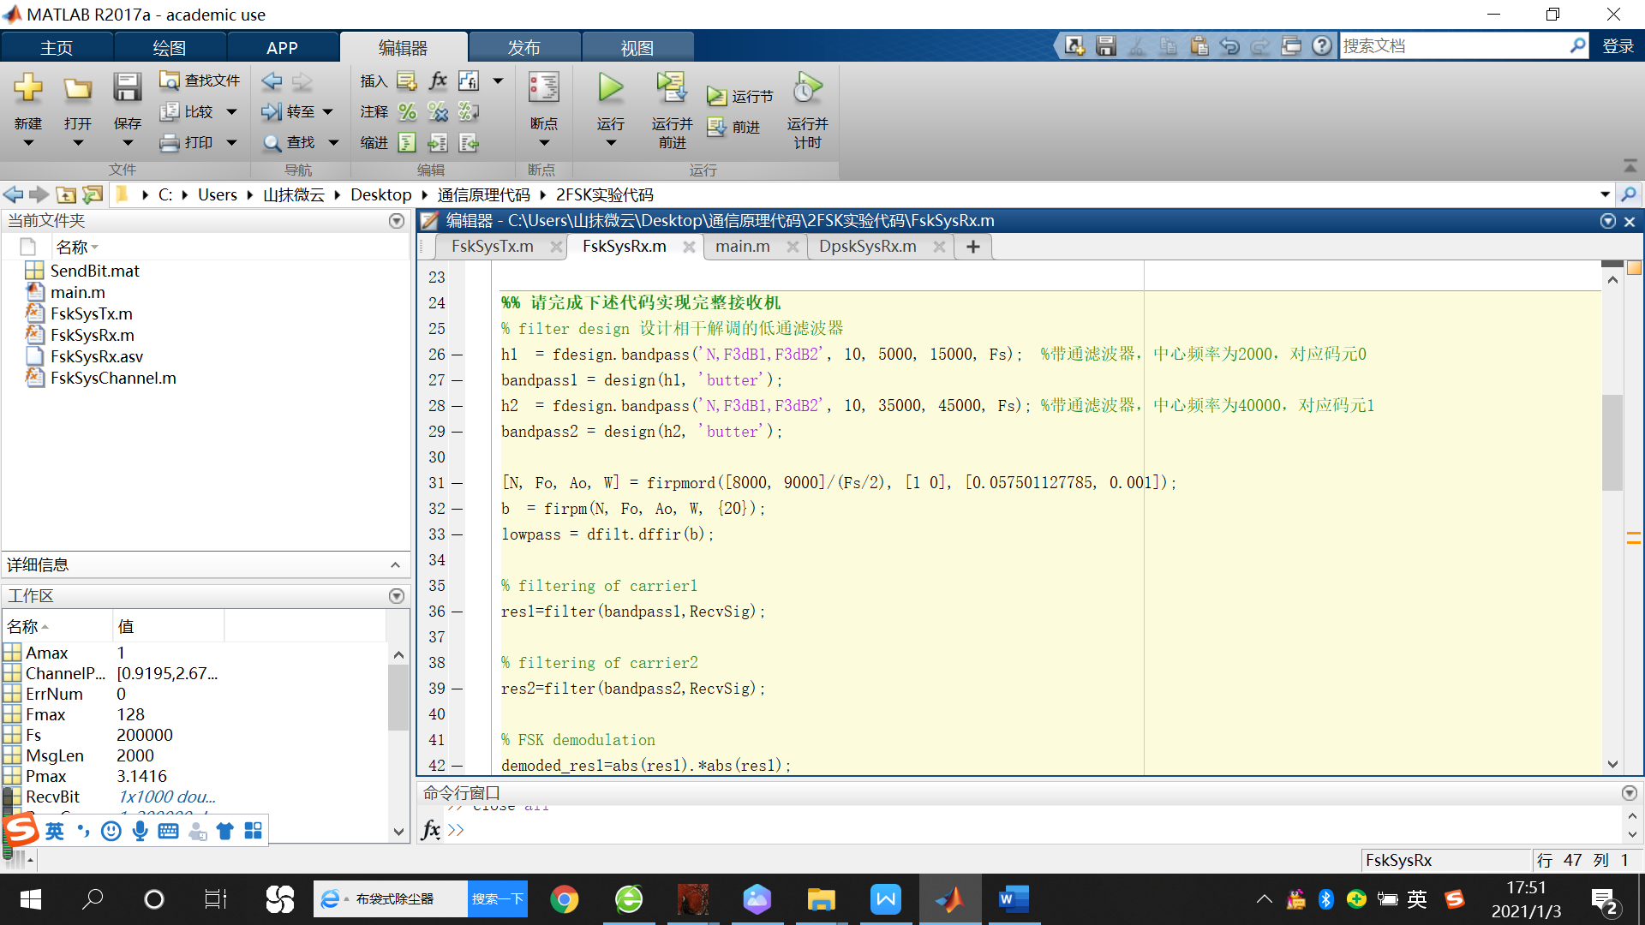

2、对来自接收电路的信号的载波1和载波2进行滤波，对两路滤波输出的幅度相减。

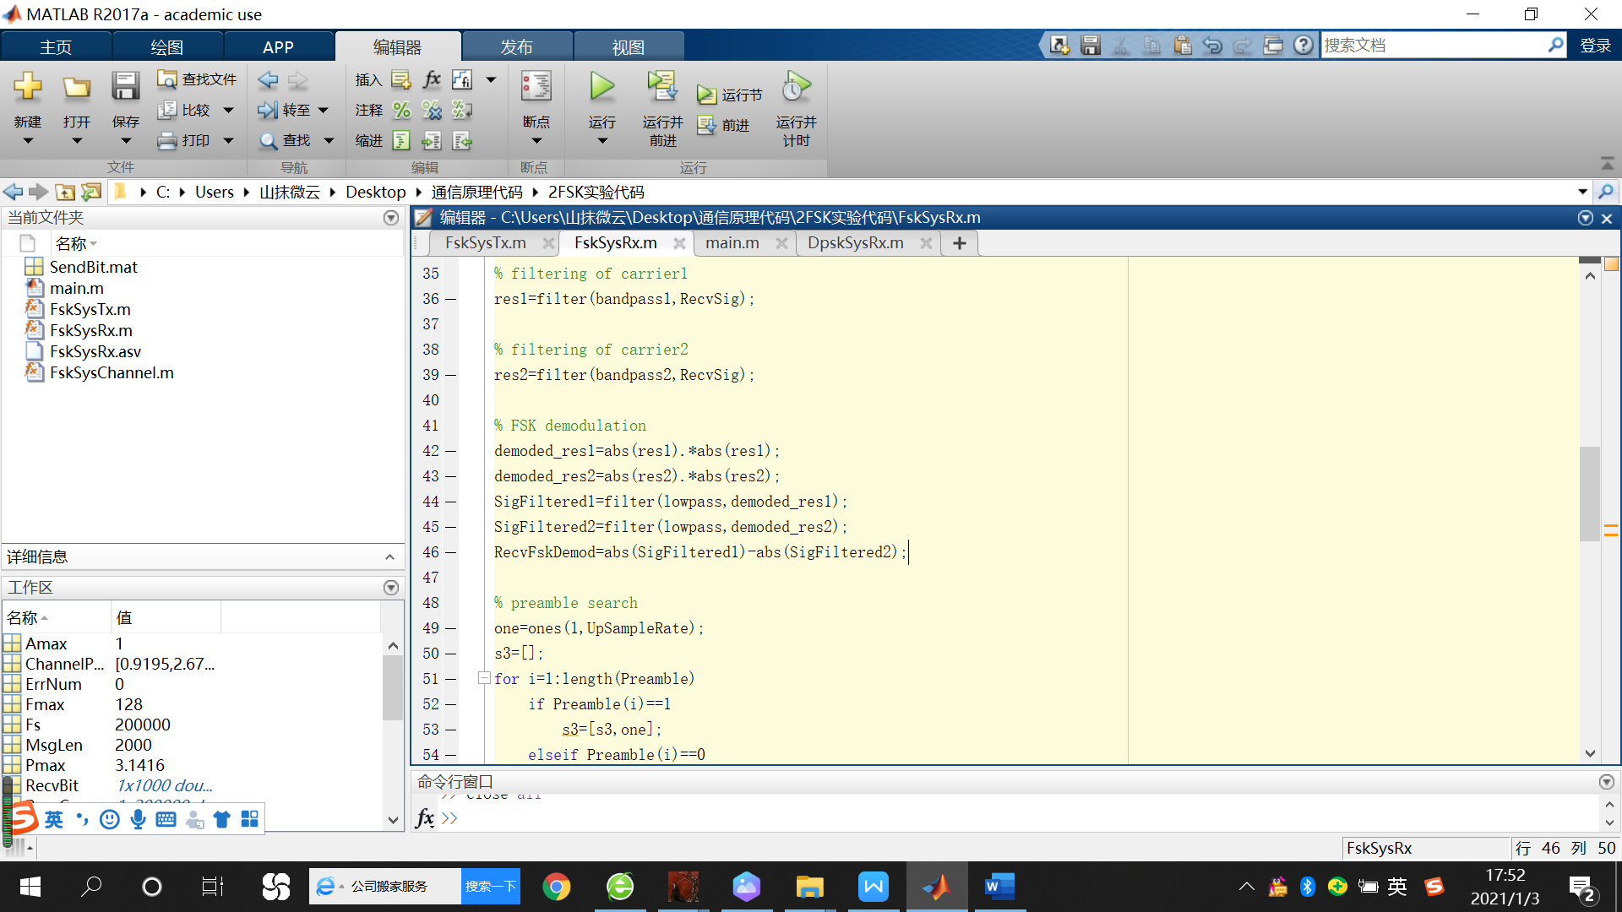

3、通过搜索前导码，确定第一个数据码元的时间位置。利用相关性计算,相关计算结果为RecvCorr，其最大值对应的就是前导码位置找到最大值对应的i,即找到第1个前导码位置，为maxnumber。

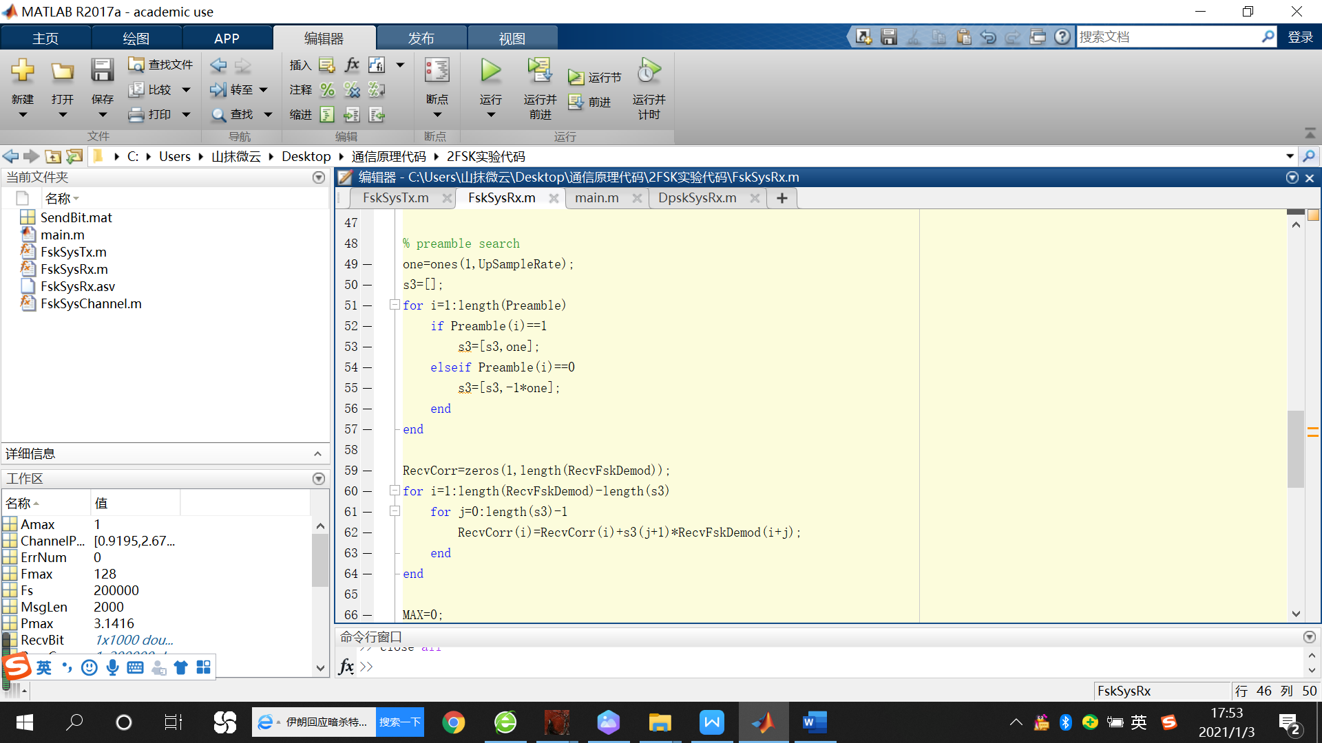

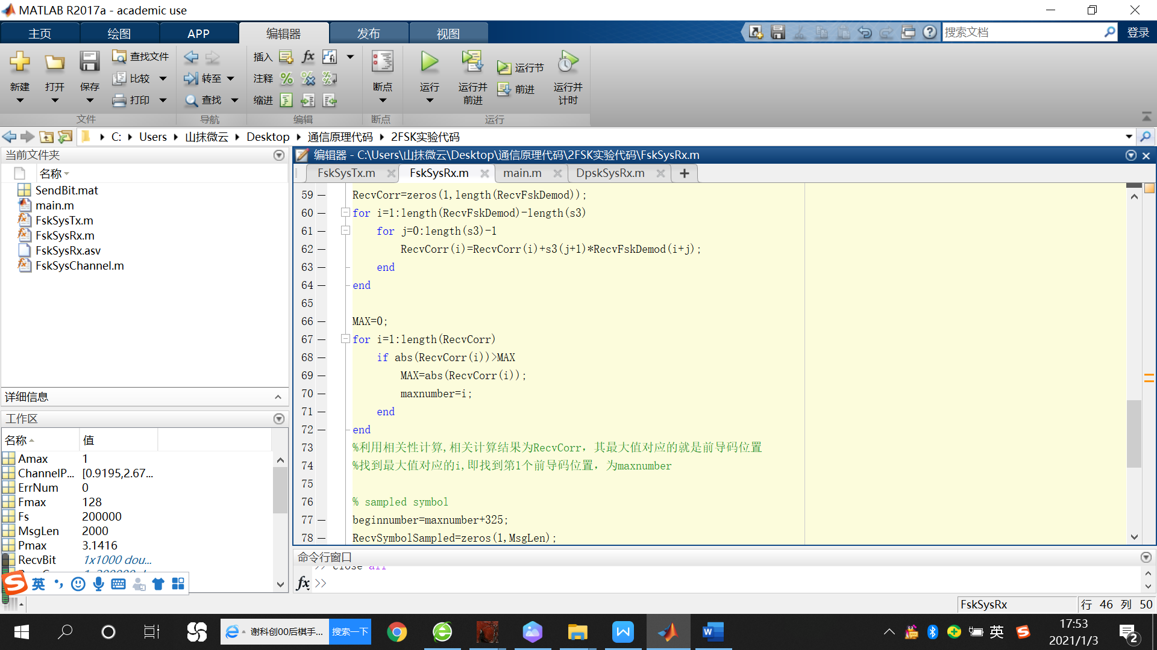

4、对解调信号进行抽样，得到码元抽样序列。

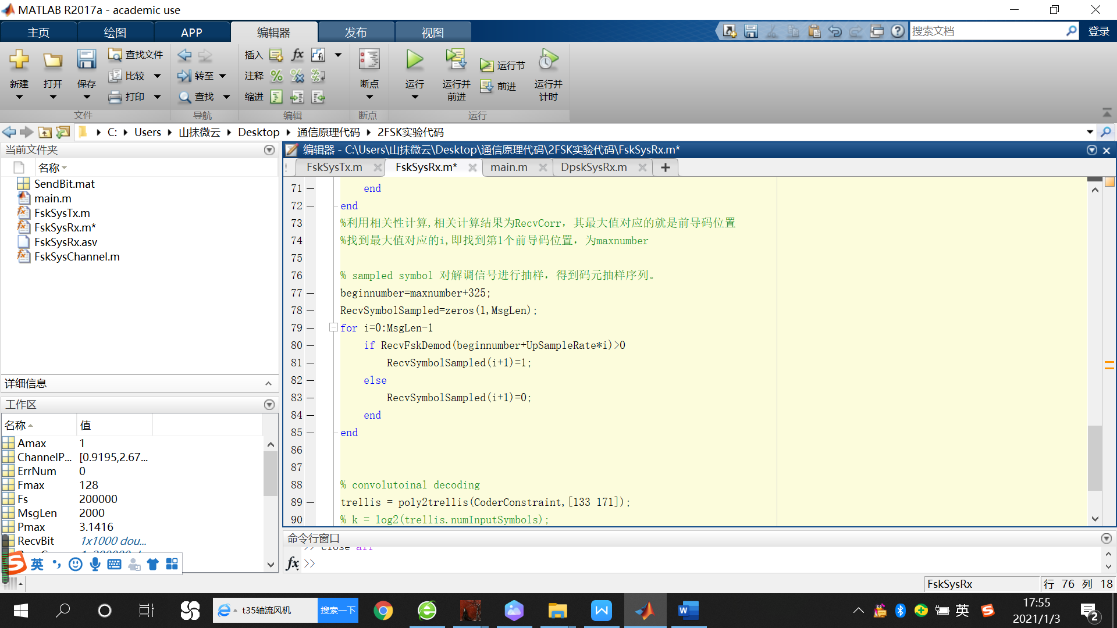

5、送入卷积码译码器译码，得到接收比特序列，译码采用matlab函数vitdec，译码结果要去掉6个尾比特。

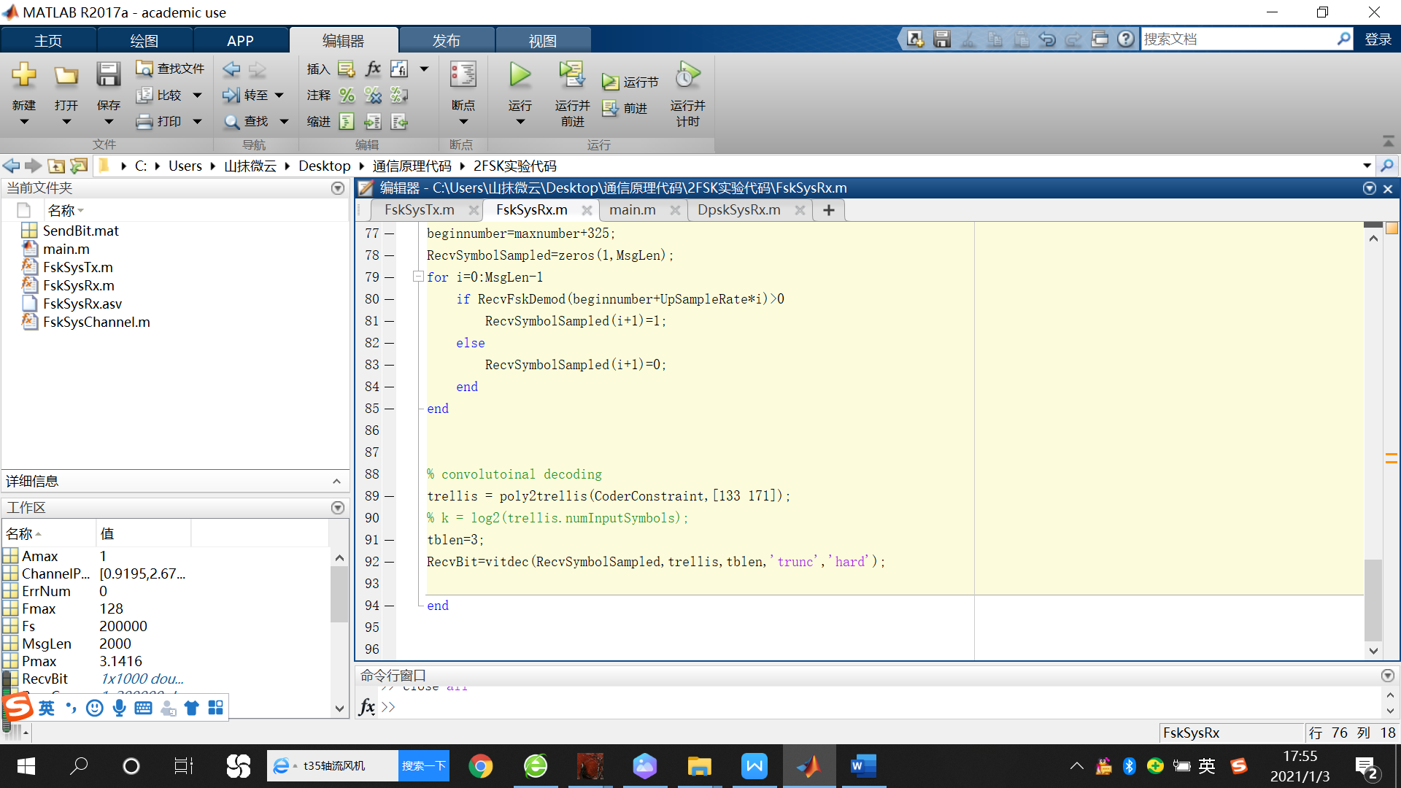

## 四、实验系统搭建和调试

1、设定系统参数和信道参数

2、上述发射机8步按顺序连接

[SendBit,SendSig,MsgLen] = FskSysTx(Fs, Rs, SFile, SigLen);

3、搭建信道

if run_type==0

[RecvSig, ChannelParameter ] = FskSysChannel(SendSig,Fs,Amax,Pmax,Fmax,Tmax,SNR);

else

[RecvSig] = XSRP_RFLoopback(SendSig);

end

4、接收机

[RecvFskDemod,RecvCorr,RecvSymbolSampled,RecvBit]= = FskSysRx(Fs,Rs,MsgLen,RecvSig);

5、设定结果观察

统计误码率、打印波形

## 五、实验数据

1、系统参数和信道参数设置，具体意义见标注：

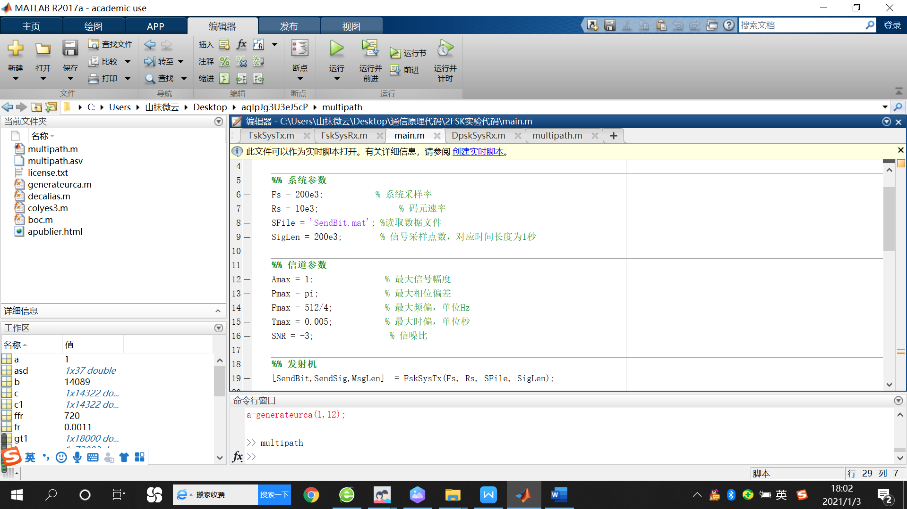

2、结果数据观察

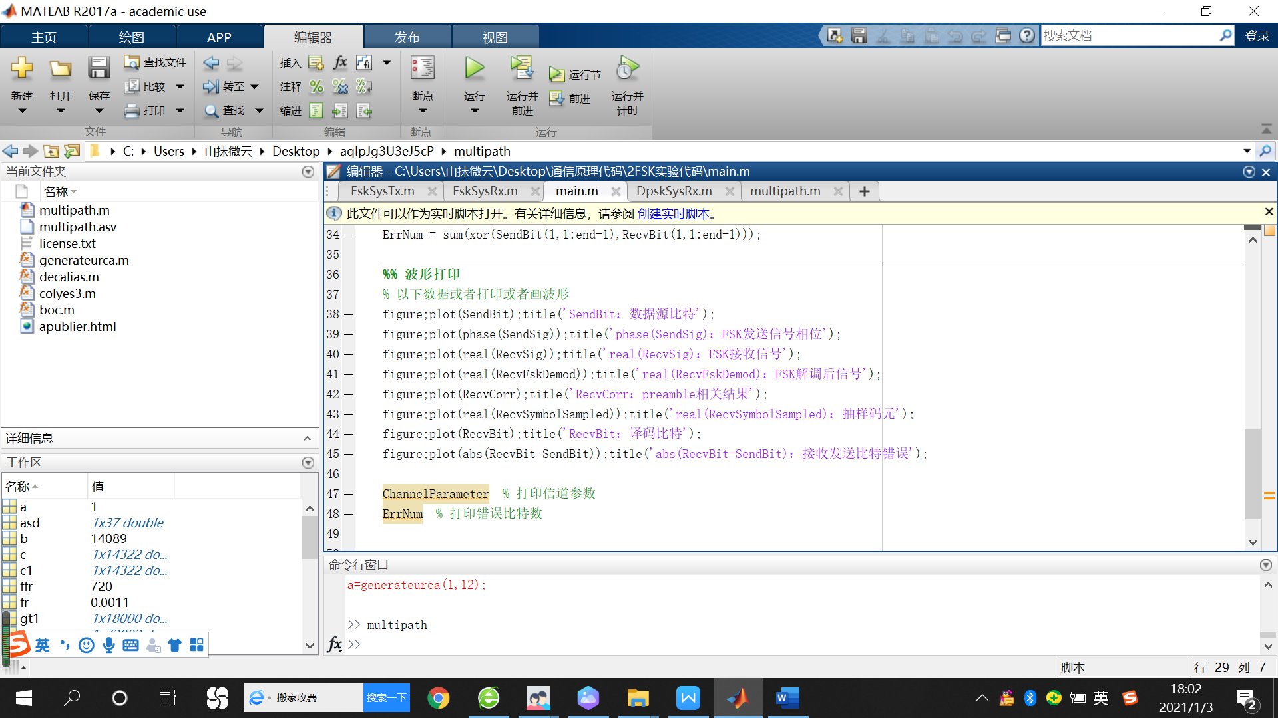

SendBit：数据源比特，RecvBit：译码比特，二者对比，即待发送的信息与解码出的信息的对比。abs(RecvBit-SendBit)为接收发送比特错误，恒为0时说明误码率为0，解码无误，实验结果正确。

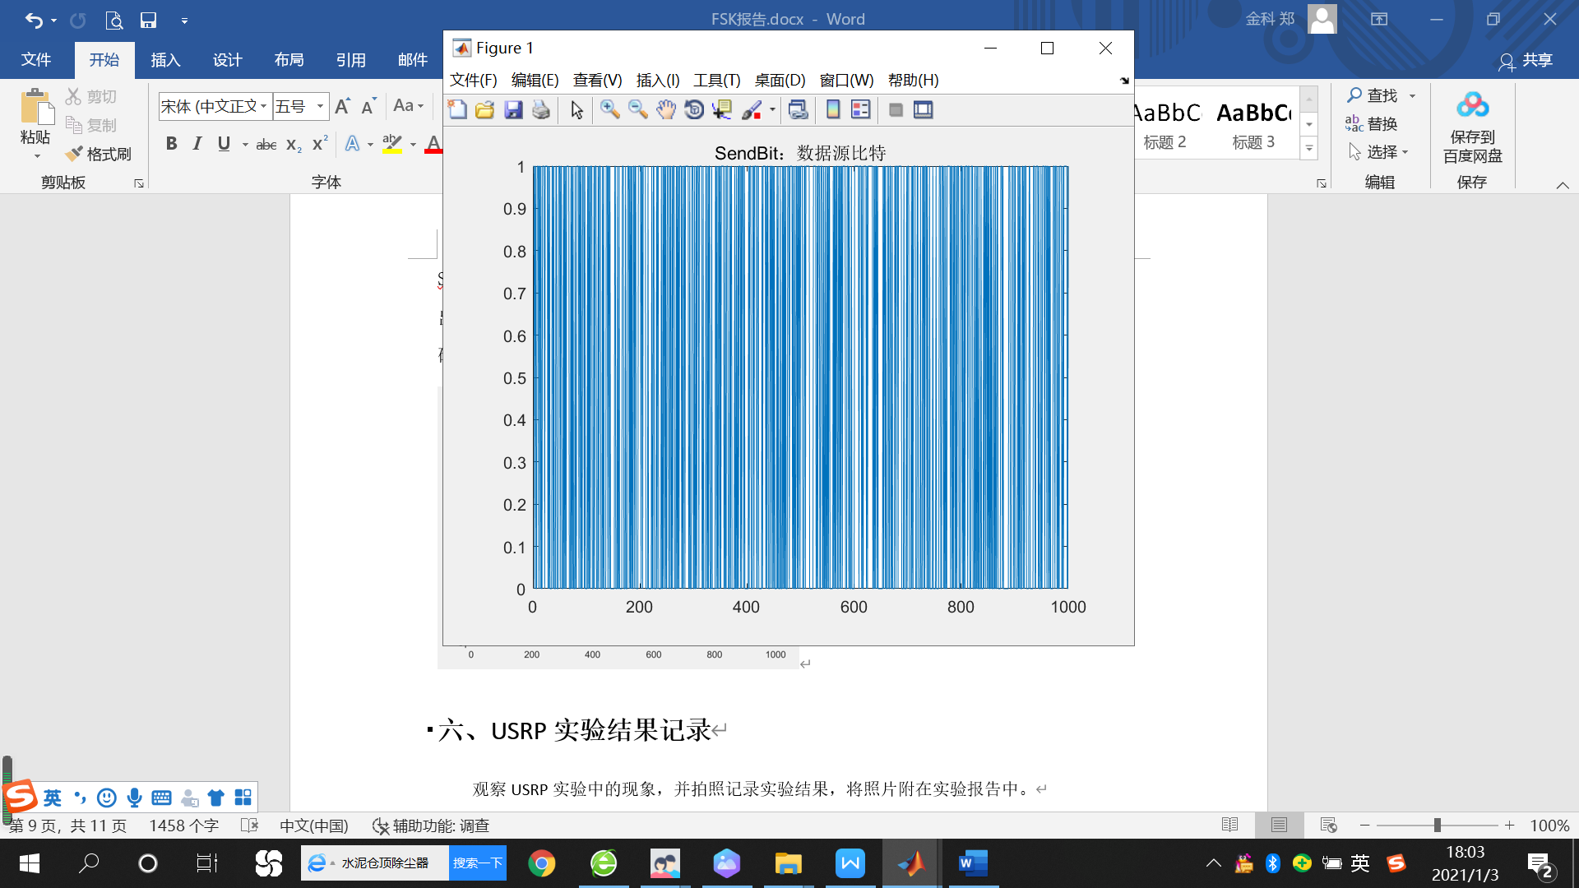 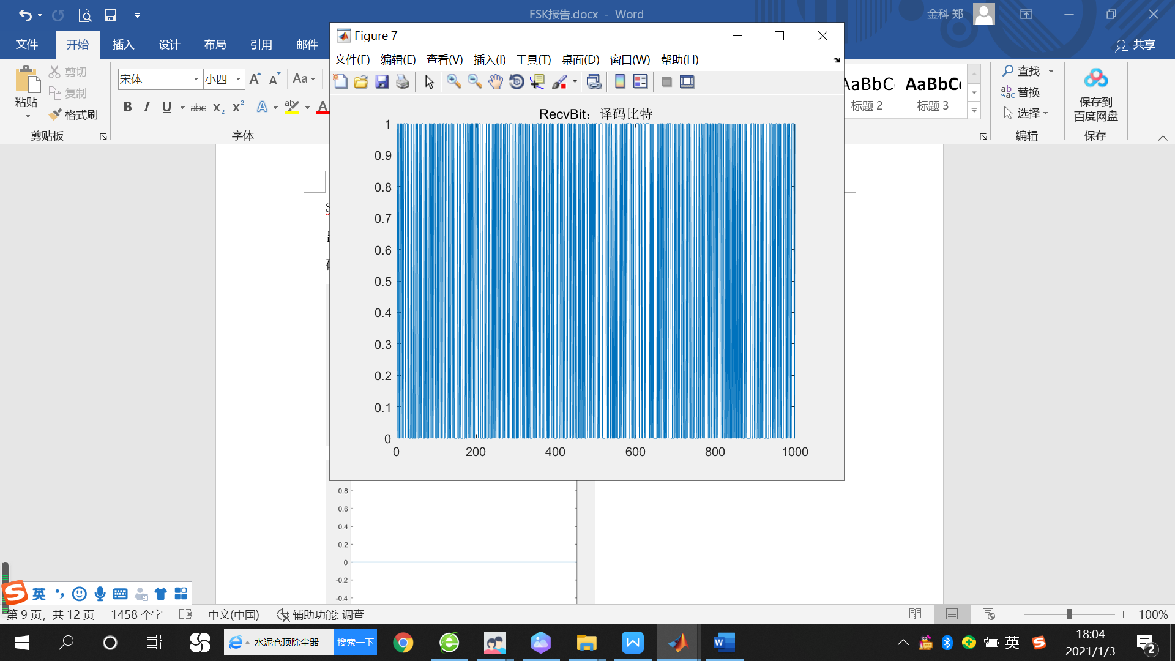

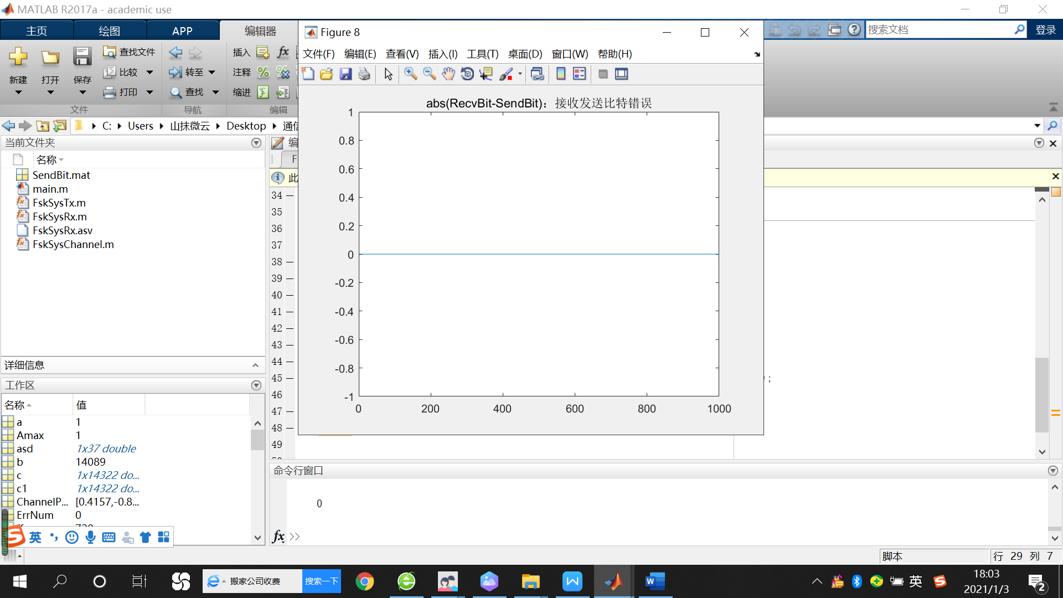

## 六、USRP实验结果记录

发射机前面板：

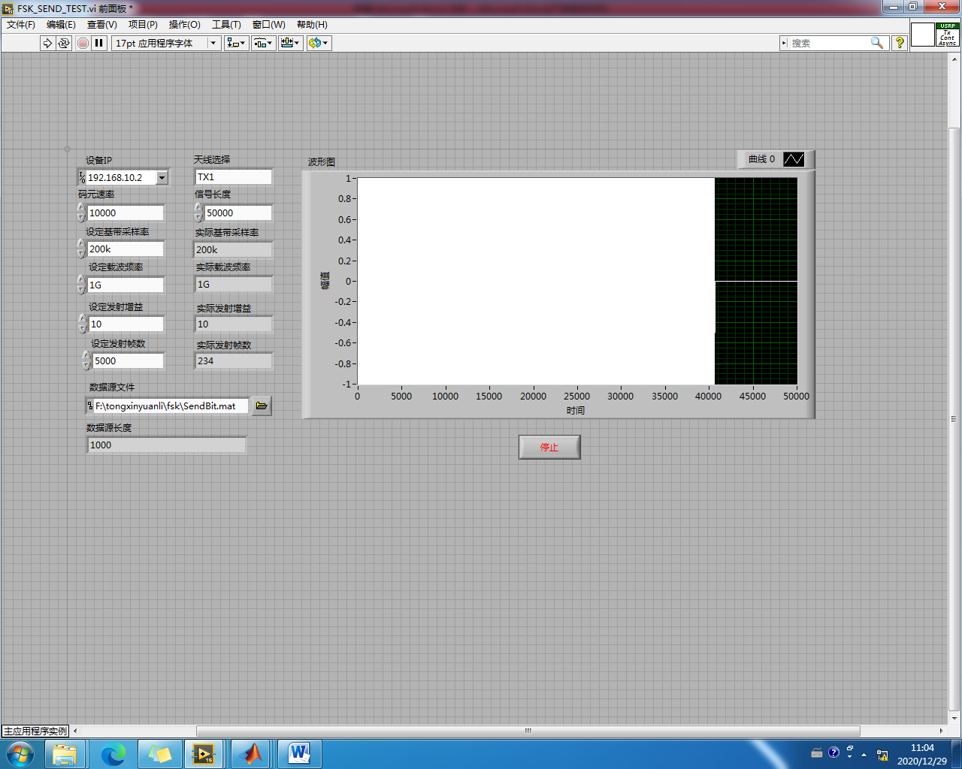

发射机程序框图：

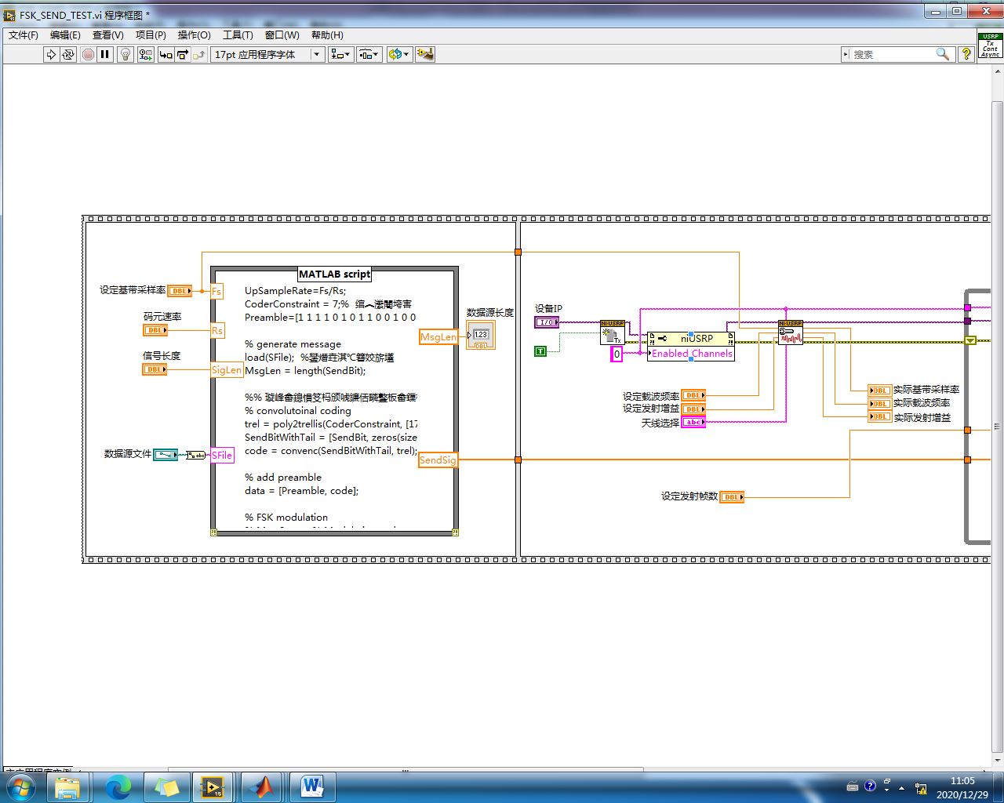

接收机前面板：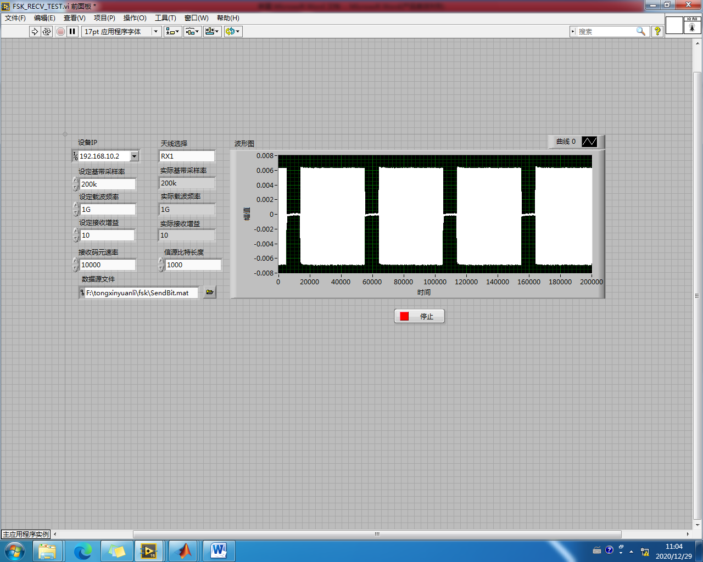

接收机程序框图：

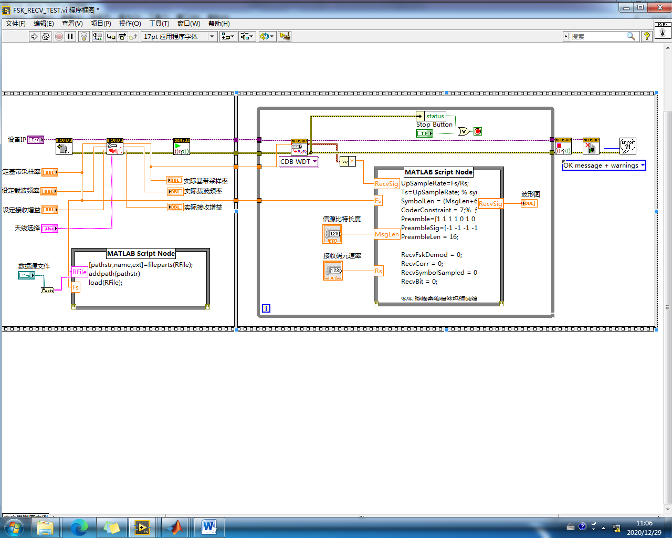

abs(Recvbit-Sendbit)图像：

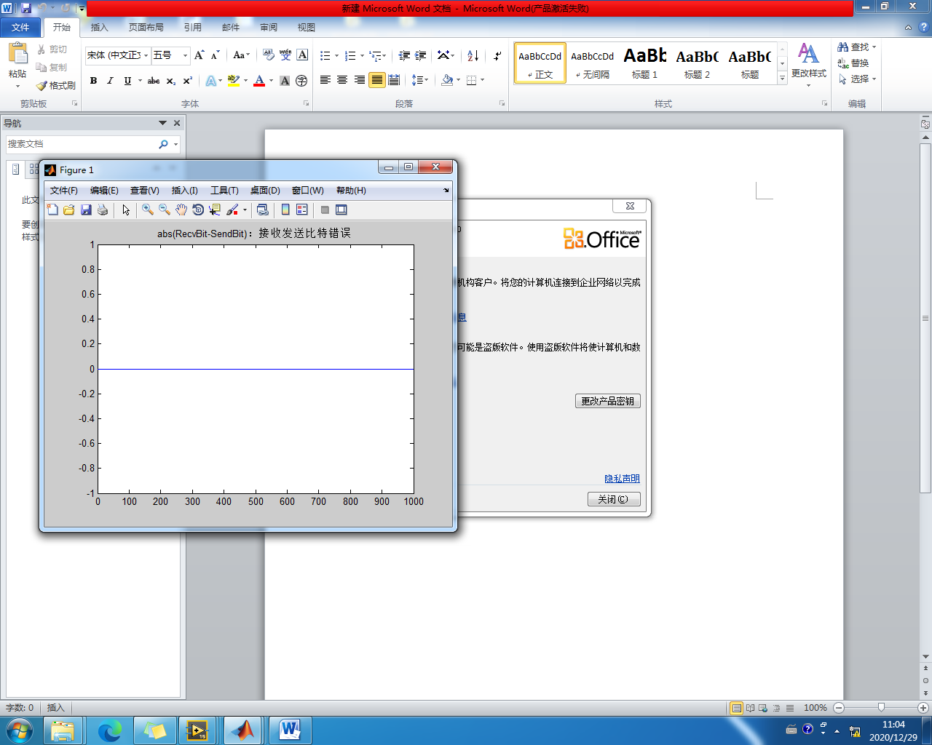

### 七、实验结论

误码率曲线恒为0，是一条直线，表示接收结果与数据源载入的比特流完全一致，实验成功。